省工信厅运行监测协调处处长毛六平一行来到循环园区调研
3月9日下午，省工信厅运行监测协调处处长毛六平一行来到循环园区调研县域工业经济运行情况，园区党工委委员、管委会副主任冯勇刚、市工信局局长楚军、园区经发部部长袁敏等相关领导陪同调研。
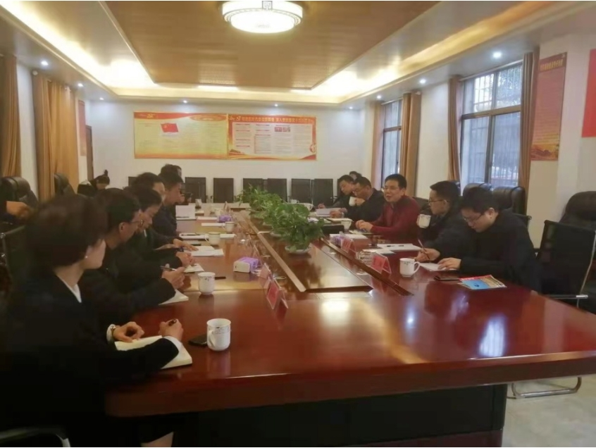
毛六平处长一行通过调研中塑新能源、展威科技、龙智科技、给力达电子、森科有色、天惠新材料等企业车间和项目现场，对如火如荼的建设项目和热火朝天的生产景象给予高度评价。之后，在天惠新材料会议室召开了调研座谈会。
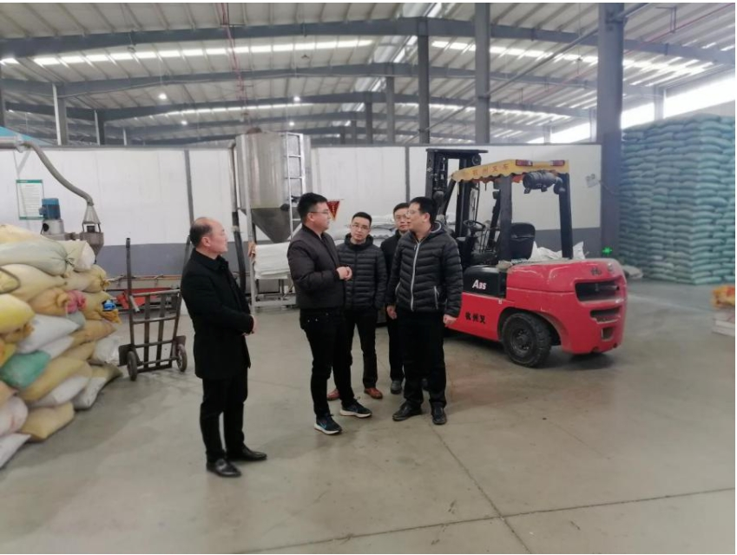
会上，冯勇刚主任介绍了近年园区发展情况。园区企业负责人发表了自己对行业的展望并提出了相应请求。毛六平处长认真听取了情况介绍和意见建议后表示：园区要进一步优化发展环境。企业自身也要紧紧围绕湖南“三高四新”发展战略，深学细研国家和省、市各项优惠政策，把企业做大做强，为县域工业经济的发展作贡献。

